

Rapport de Projet
QuickQuiz

Réaliser par : Sabar Fatiha
Mohamed Taha Errami
Hanif Adam
Encadrant: M.Hamza Abouabi

Filière :Informatique

Années Universitaire :2025-2026

REMERCIEMENTS :

Au terme de ce projet professionnel consacré au développement de la plateforme QuickQuiz, nous tenons à exprimer notre profonde gratitude envers toutes les personnes qui ont contribué, de près ou de loin, à sa réalisation.
Nous remercions tout d’abord notre professeur et encadrant, M. Hamza Abouabid, pour son accompagnement précieux, sa disponibilité et ses conseils avisés. Son expertise, son exigence scientifique et son sens pédagogique ont été des repères essentiels qui nous ont guidés tout au long de ce travail. Grâce à son suivi rigoureux et à ses encouragements constants, nous avons pu progresser, approfondir nos connaissances et mener à bien ce projet dans les meilleures conditions.
Nos remerciements s’adressent également à l’ensemble du corps professoral de l’EMSI Casablanca, qui nous a transmis une formation solide et complète. Les compétences acquises au fil des cours et des projets nous ont permis de mettre en pratique les notions théoriques et de développer une méthodologie professionnelle.
Nous souhaitons aussi exprimer notre reconnaissance envers nos familles et proches, pour leur soutien moral et affectif constant. Leur patience, leur confiance et leurs encouragements nous ont donné la force de persévérer et d’achever ce projet avec détermination.
Enfin, nous remercions nos camarades de promotion et collègues de projet, dont l’esprit de collaboration et le partage d’idées ont enrichi cette expérience. Ce projet est le fruit d’un effort collectif, et nous sommes honorés d’avoir pu compter sur leur présence et leur soutien.
À toutes celles et ceux qui ont contribué, directement ou indirectement, à la réussite de ce travail, nous disons merci.

Résumé (Français)
Ce projet présente la conception et le développement d’une application web interactive intitulée QuickQuiz, destinée à la création et à la participation à des quiz en ligne. L’objectif principal est de proposer une plateforme éducative et ludique, favorisant l’apprentissage, l’évaluation et la compétition entre utilisateurs.
La démarche adoptée couvre l’ensemble du cycle de développement logiciel : analyse des besoins, modélisation UML, conception de l’architecture, implémentation avec le framework Django, intégration d’une base de données MySQL et déploiement sur un serveur distant. L’application permet la création de quiz personnalisés, la participation en temps réel avec timer, le calcul automatique des scores et la mise en place d’un système de gamification (badges, niveaux, récompenses).
QuickQuiz se distingue par son interface intuitive et responsive, accessible sur tous les appareils, ainsi que par son système de classement global et par catégorie. La sécurité est assurée par des mécanismes modernes (hachage des mots de passe, protection CSRF/XSS, gestion des sessions). Les performances sont optimisées grâce à la mise en cache, l’indexation des requêtes SQL.
Ce projet constitue une expérience formatrice, combinant la maîtrise des outils de modélisation UML, le développement web professionnel et la gestion collaborative via Git/GitHub. Il ouvre la voie à des perspectives d’évolution telles que le mode multijoueur en direct, l’intégration d’intelligence artificielle pour adapter la difficulté des quiz et le développement d’une application mobile.

Abstract (English)
This project presents the design and development of an interactive web application called QuickQuiz, aimed at creating and participating in online quizzes. The main objective is to provide an educational and entertaining platform that promotes learning, assessment, and healthy competition among users.
The methodology covers the entire software development lifecycle: requirements analysis, UML modeling, system architecture design, implementation using the Django framework, integration with a MySQL database, and deployment on a remote server. The application enables the creation of customized quizzes, real-time participation with a timer, automatic scoring, and a gamification system including badges, levels, and rewards.
QuickQuiz stands out for its intuitive and responsive interface, accessible across all devices, and its ranking system both globally and by category. Security is ensured through modern mechanisms such as password hashing, CSRF/XSS protection, and secure session management. Performance is optimized through caching, SQL query indexing.
This project represents a valuable learning experience, combining mastery of UML modeling tools, professional web development practices, and collaborative work with Git/GitHub. It also opens the door to future enhancements such as live multiplayer quizzes, artificial intelligence for adaptive difficulty, and the development of a mobile application.

Table des matières
Remerciements 2
Résumé (Français) 3
Abstract (English) 4
Liste des Figures 7
Liste des Abréviations 7
Introduction générale 8
Chapitre 1 : Présentation de l’école et du contexte 10
1.1. Historique de l’EMSI 10
1.2. Secteur d’activité et missions 10
1.3. Organisation académique 10
1.4. Contexte du projet QuickQuiz 11
1.5. Situation actuelle et limites 11
1.6. Intérêt de la solution proposée 11
Chapitre 2 : Présentation du projet 12
2.1. Problématique 12
2.2. Objectifs généraux 12
2.3. Cahier des charges 12
Chapitre 3 : Analyse et conception 14
3.1. Analyse des besoins (fonctionnels et non fonctionnels) 14
3.2. Conception 14
3.3. Diagrammes UML (cas d’utilisation, classes, séquence) 15
3.4. Schéma d’architecture générale 21
3.5. Architecture générale de la solution ……………………………………………………………………………………….22
Chapitre 4 : Réalisation et développement 23
4.1. Outils et technologies utilisés 23
4.2. Fonctionnalités développées 23
4.3. Illustrations (captures d’écran) 24
4.4. Difficultés rencontrées 30
Chapitre 5 : Résultats obtenus 31
5.1. Apport général de la solution 31
5.2. Amélioration par rapport à la situation initiale 31
5.3. Intérêt du projet pour les utilisateurs 31
5.4. Cohérence avec les objectifs 31
5.5. Limites générales 32
Chapitre 6 : Conclusion et perspectives 33
6.1. Conclusion générale 33
6.2. Perspectives d’amélioration 33
Bibliographie 34

Liste des Figures
Figure 1:Diagramme de cas d’utilisation 15
Figure 2:Diagramme de classes 16
Figure 3:Diagramme de séquence – Login 18
Figure 4:Diagramme de séquence – Création et lancement de quiz 19
Figure 5:Diagramme de séquence – Participation au quiz 20
Figure 6:Schéma d’architecture générale 21
Figure 7:page d'accueil 24
Figure 8:interface inscription 25
Figure 9:interface de connexion 26
Figure 10:interface de création de quiz 27
Figure 11:tableau de bord utilisateur 28
Figure 12:résultat et classement global 29
Figure 13:participation en temps réel avec time 29
Figure 14:resultat du quiz 30

Liste des Abréviations
- UML : Unified Modeling Language
- BD : Base de Données
- SQL : Structured Query Language
- EMSI : École Marocaine des Sciences de l’Ingénieur
- CSRF : Cross-Site Request Forgery
- XSS : Cross-Site Scripting
- MVT : Model-View-Template (architecture Django)

Introduction générale
Dans un contexte où l’apprentissage en ligne et les outils numériques connaissent une croissance rapide, les plateformes interactives jouent un rôle essentiel dans la transmission des connaissances et la motivation des apprenants. Les méthodes traditionnelles d’évaluation, souvent limitées à des examens papier ou des exercices statiques, ne suffisent plus à répondre aux attentes d’une génération habituée aux environnements digitaux dynamiques.
Le domaine concerné est celui du développement web éducatif et collaboratif, où l’innovation consiste à rendre l’évaluation plus attractive, interactive et accessible. Le besoin observé est clair : les étudiants, enseignants et passionnés recherchent des solutions simples pour créer des quiz personnalisés, partager des contenus pédagogiques et participer à des évaluations en temps réel. Les plateformes existantes sont souvent trop complexes, peu intuitives ou limitées dans leurs fonctionnalités.
La problématique se formule ainsi : comment concevoir une application web interactive qui combine simplicité d’utilisation, sécurité, performance et engagement des utilisateurs, tout en favorisant l’apprentissage et la compétition saine ?
Le projet QuickQuiz apporte une réponse concrète à ce besoin réel. Grâce à son interface intuitive et responsive, il permet de créer des quiz variés (QCM, vrai/faux, réponses courtes), de participer en temps réel avec un système de scoring motivant, et de bénéficier d’un classement global et par catégorie. La gamification (badges, niveaux, récompenses) renforce l’engagement des utilisateurs et encourage une pratique régulière.
Les objectifs du projet sont donc de :
- Faciliter la création de quiz personnalisés.
- Motiver la participation grâce à un système de scoring et de classement.
- Assurer la sécurité des données utilisateurs par des mécanismes modernes.
- Optimiser les performances pour une expérience fluide sur tous les appareils.
La démarche adoptée repose sur une méthodologie complète : analyse des besoins, modélisation UML pour définir l’architecture, développement avec Django et MySQL, intégration des fonctionnalités, puis déploiement sur serveur distant.
Enfin, ce rapport est structuré en plusieurs parties :
- Présentation du projet et de ses objectifs.
- Conception du système à travers les diagrammes UML.
- Réalisation technique et technologies utilisées.
- Tests, validations et résultats obtenus.
- Perspectives d’évolution et conclusion générale.
Ainsi, l’introduction montre que QuickQuiz n’est pas seulement un exercice académique, mais une solution pertinente qui répond à un besoin réel d’outils interactifs et motivants dans le domaine de l’apprentissage numérique.

Chapitres principaux
Chapitre 1 : Présentation de l’école et du contexte
1.1 Historique et cadre académique
L’École Marocaine des Sciences de l’Ingénieur (EMSI), fondée en 1986 à Casablanca, s’est imposée comme un acteur majeur de la formation en ingénierie au Maroc. Son modèle pédagogique repose sur l’innovation, l’ouverture internationale et l’intégration des projets pratiques dans le cursus académique. Aujourd’hui, l’EMSI est reconnue pour sa contribution au développement des compétences en informatique, réseaux, électronique et management industriel.
1.2 Secteur d’activité et missions
L’EMSI évolue dans le secteur de l’enseignement supérieur privé, spécialisé dans la formation des ingénieurs. Ses domaines couvrent :
- Informatique et réseaux.
- Ingénierie industrielle et logistique.
- Électronique et télécommunications.
- Management et gestion de projets techniques.
Ses missions principales sont :
- Former des ingénieurs compétents répondant aux besoins du marché.
- Encourager l’innovation à travers des projets pratiques et des partenariats.
- Favoriser l’ouverture internationale par des collaborations académiques.
- Contribuer au développement socio-économique du Maroc.
1.3 Organisation académique
L’organigramme de l’EMSI reflète une structure hiérarchique claire :
- Direction Générale : stratégie globale et vision.
- Direction Académique : supervision des programmes et qualité de l’enseignement.
- Départements spécialisés : Informatique, Réseaux, Électronique, Management.
- Encadrants et enseignants : accompagnement des étudiants dans leurs projets.
- Étudiants : cœur de la mission, répartis en filières spécialisées.
1.4 Contexte du projet QuickQuiz
Le projet QuickQuiz s’inscrit dans un environnement marqué par la transformation numérique et l’essor des plateformes interactives. L’éducation et la formation évoluent vers des outils digitaux favorisant l’apprentissage en ligne, l’évaluation continue et la collaboration.
Le domaine concerné est celui du développement web éducatif et collaboratif, où QuickQuiz se positionne comme une application pédagogique et ludique. Elle combine deux dimensions essentielles :
- Éducative : renforcer les connaissances et faciliter l’évaluation.
- Ludique : stimuler l’engagement grâce à la gamification et au classement.
1.5 Situation actuelle et limites
Les méthodes d’évaluation traditionnelles présentent plusieurs contraintes :
- Manque d’interactivité et de dynamisme.
- Difficulté à suivre les performances en temps réel.
- Interfaces peu intuitives ou non adaptées aux mobiles.
- Absence de mécanismes motivants comme les récompenses ou classements.
1.6 Intérêt de la solution proposée
QuickQuiz apporte une réponse concrète à ces limites en proposant :
- Une interface intuitive et responsive.
- Un système de scoring et de classement motivant.
- Une sécurité renforcée grâce aux mécanismes modernes de Django.
- Une expérience interactive avec participation en temps réel et feedback immédiat.
Ainsi, ce projet s’inscrit dans la continuité des missions de l’EMSI : former des ingénieurs capables de concevoir des solutions innovantes et adaptées aux besoins réels du marché.

Chapitre 2 : Présentation du projet
2.1 Problématique
Dans un contexte où l’apprentissage en ligne et les outils numériques se généralisent, les méthodes classiques d’évaluation (examens papier, exercices statiques) montrent leurs limites. Elles manquent d’interactivité, ne permettent pas un suivi en temps réel et n’encouragent pas suffisamment la motivation des apprenants.
La problématique centrale est donc : Comment concevoir une plateforme web interactive qui permette de créer et de partager des quiz en ligne, tout en offrant une expérience motivante, sécurisée et accessible à tous ?
2.2 Objectifs généraux
Les objectifs du projet QuickQuiz sont directement liés à la problématique :
- Faciliter la création de quiz personnalisés (QCM, vrai/faux, réponses courtes).
- Motiver la participation grâce à un système de scoring et de gamification (badges, niveaux, récompenses).
- Assurer la sécurité des données utilisateurs par une authentification robuste et des mécanismes modernes (hachage, CSRF, XSS).
- Optimiser les performances pour garantir une expérience fluide et responsive sur tous les appareils.
- Favoriser l’apprentissage collaboratif et la compétition saine entre utilisateurs.
Ces objectifs traduisent la volonté de proposer une solution éducative et ludique, adaptée aux besoins réels des étudiants, enseignants et passionnés.
2.3 Cahier des charges
🔹 Fonctions principales
- Inscription et connexion sécurisées.
- Création et gestion de quiz variés et personnalisés.
- Participation interactive avec timer et feedback immédiat.
- Calcul automatique des scores et classement global/par catégorie.
- Gamification : attribution de badges, niveaux et récompenses.
- Supervision par l’administrateur (validation, suivi des utilisateurs et des quiz).
🔹 Exigences non fonctionnelles
- Performance : rapidité d’exécution et fluidité de navigation.
- Sécurité : protection des données sensibles et authentification robuste.
- Accessibilité : interface responsive, adaptée aux ordinateurs, tablettes et smartphones.
- Fiabilité : disponibilité continue et gestion des erreurs.
🔹 Environnement technique
- Backend : Django (Python).
- Base de données : MySQL.
- Frontend : HTML5, CSS3, Bootstrap, JavaScript.
- Outils : VS Code, GitHub pour le développement collaboratif et le versionnement.

Chapitre 3 : Analyse et conception
3.1 Analyse des besoins
Avant de passer à la réalisation, il est essentiel de définir précisément ce que la solution doit offrir aux utilisateurs. L’analyse des besoins permet de traduire les attentes en fonctionnalités concrètes.
🔹 Besoins fonctionnels
- Création de quiz personnalisés : QCM, vrai/faux, réponses courtes.
- Participation en temps réel : affichage des questions avec timer et feedback immédiat.
- Suivi des performances : scores, statistiques, historique des participations.
- Classement et gamification : badges, niveaux, récompenses pour motiver les utilisateurs.
- Gestion des utilisateurs : inscription, connexion sécurisée, profils personnalisés.
🔹 Besoins non fonctionnels
- Sécurité : hachage des mots de passe, protection CSRF/XSS, gestion des sessions.
- Performance : rapidité d’exécution, optimisation des requêtes SQL, mise en cache.
- Accessibilité : interface responsive adaptée aux ordinateurs, tablettes et smartphones.
- Fiabilité : disponibilité continue et gestion des erreurs.
3.2 Conception
La conception permet de représenter la solution avant sa réalisation, en utilisant des diagrammes et schémas adaptés.
🔹 Acteurs du système
- Utilisateur : crée et participe aux quiz.
- Enseignant : propose des quiz pédagogiques et suit les performances.
- Administrateur : supervise la plateforme et gère les utilisateurs.
🔹 Choix techniques
- Backend : Django (Python) pour sa robustesse et sa sécurité.
- Base de données : MySQL pour la structuration et la performance.
- Frontend : HTML5, CSS3, Bootstrap, JavaScript pour une interface moderne et responsive.
- Architecture : MVT (Model-View-Template) pour une séparation claire des responsabilités.
3.3 Diagrammes et schémas de conception
- Diagramme de cas d’utilisation : illustre les interactions entre les acteurs et le système.

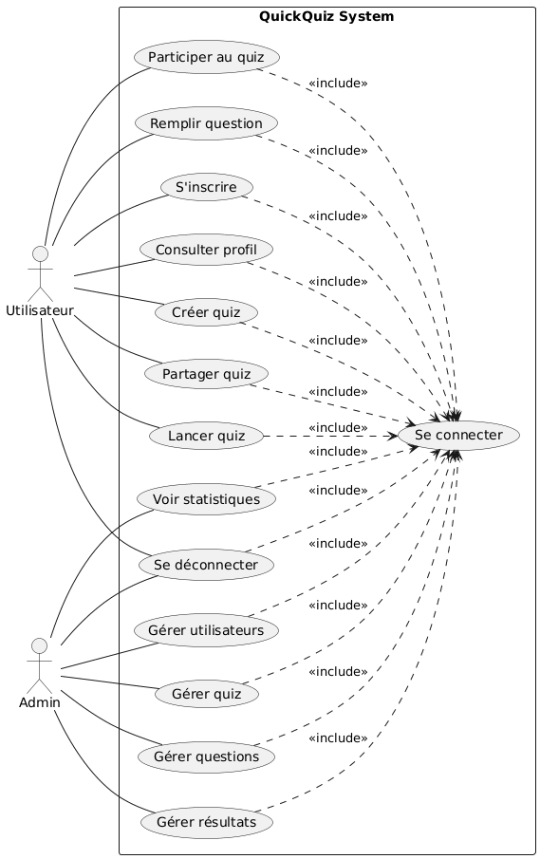
Figure 1:Diagramme de cas d’utilisation

Le diagramme de cas d’utilisation du QuickQuiz System illustre les interactions essentielles entre les deux acteurs principaux, l’Utilisateur et l’Admin, et les fonctionnalités offertes par la plateforme. L’Utilisateur dispose d’un ensemble d’actions liées à la participation et à la création de contenu, telles que s’inscrire, se connecter, consulter son profil, créer et partager un quiz, lancer une partie, remplir des questions et accéder aux statistiques. L’Admin, quant à lui, se concentre sur la supervision et la gestion du système, avec des cas d’utilisation comme gérer les utilisateurs, les quiz, les questions et les résultats. Le cas central « Se connecter » est inclus dans la majorité des autres fonctionnalités, ce qui traduit que l’authentification est une étape préalable obligatoire pour accéder aux services. Ce diagramme met ainsi en évidence la séparation des rôles : l’Utilisateur est orienté vers l’expérience de jeu et l’apprentissage, tandis que l’Admin assure la gestion et le contrôle global de la plateforme.

- Diagramme de classes : présente la structure des entités principales (Utilisateur, Quiz, Question, Réponse, Participation).
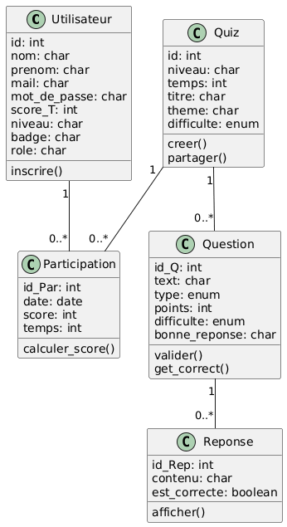
Figure 2:Diagramme de classes
Le diagramme de classes du système QuickQuiz présente la structure interne de l’application et les relations entre ses principales entités. La classe Utilisateur regroupe les informations personnelles (id, nom, prénom, mail, mot de passe) ainsi que des attributs liés à la gamification (score total, niveau, badge, rôle). Elle est reliée à la classe Participation, qui enregistre les données de chaque tentative de quiz (date, score, temps) et permet de calculer le score. La classe Quiz définit les caractéristiques d’un quiz (titre, thème, niveau, difficulté, temps) et contient les méthodes de création et de partage. Elle est associée à plusieurs Question, chacune décrite par son texte, son type, sa difficulté, ses points et sa bonne réponse, avec des méthodes de validation. Les questions sont elles-mêmes reliées à des Réponse, qui précisent le contenu et indiquent si elles sont correctes. Les relations montrent que : un utilisateur peut créer plusieurs quiz et participer à plusieurs sessions, un quiz contient plusieurs questions et participations, et chaque question possède plusieurs réponses. Ce diagramme met en évidence la logique de gestion des données et la cohérence du modèle, en reliant la création, la participation et l’évaluation dans un système complet et structuré.

- Diagrammes de séquence : détaillent les processus clés (login, création de quiz, participation).

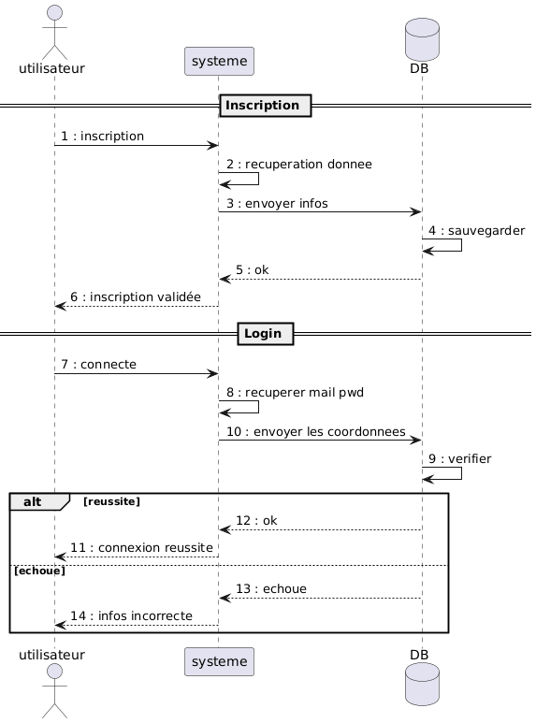
Figure 3:Diagramme de séquence – Login

Le diagramme de séquence illustre le déroulement des interactions entre l’Utilisateur, le Système et la Base de données (DB) lors des processus d’inscription et de connexion. Dans la phase d’inscription, l’utilisateur envoie ses informations au système, qui les récupère et les transmet à la base de données pour sauvegarde. Une confirmation est ensuite renvoyée, validant l’inscription. Dans la phase de connexion, l’utilisateur saisit son mail et son mot de passe, que le système vérifie auprès de la base de données. Selon le résultat, deux scénarios apparaissent : en cas de réussite, la connexion est validée et l’accès est accordé ; en cas d’échec, un message d’erreur est renvoyé indiquant des informations incorrectes. Ce diagramme met en évidence la logique séquentielle et les échanges nécessaires pour garantir une authentification sécurisée et fiable dans l’application QuickQuiz.

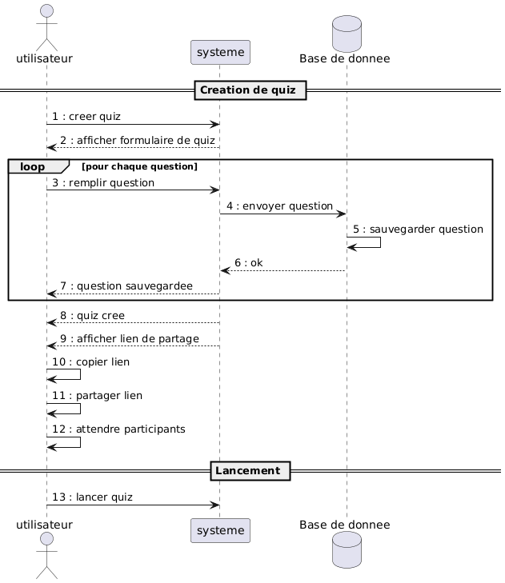
Figure 4:Diagramme de séquence – Création et lancement de quiz

Le diagramme de séquence illustre le processus complet de création et lancement d’un quiz dans l’application QuickQuiz. L’Utilisateur initie la création en demandant au système d’afficher un formulaire, puis saisit les différentes questions. Chaque question est envoyée au système, qui la transmet à la base de données pour sauvegarde, avant de confirmer son enregistrement. Une fois toutes les questions ajoutées, le quiz est créé et un lien de partage est généré, que l’utilisateur peut copier et diffuser aux participants. La deuxième partie du diagramme montre le lancement du quiz, où l’utilisateur déclenche la session pour permettre aux participants de rejoindre et répondre en temps réel. Ce diagramme met en évidence la logique séquentielle et les échanges entre l’utilisateur, le système et la base de données, garantissant une gestion structurée et fluide du cycle de vie d’un quiz, depuis sa conception jusqu’à sa mise en ligne.

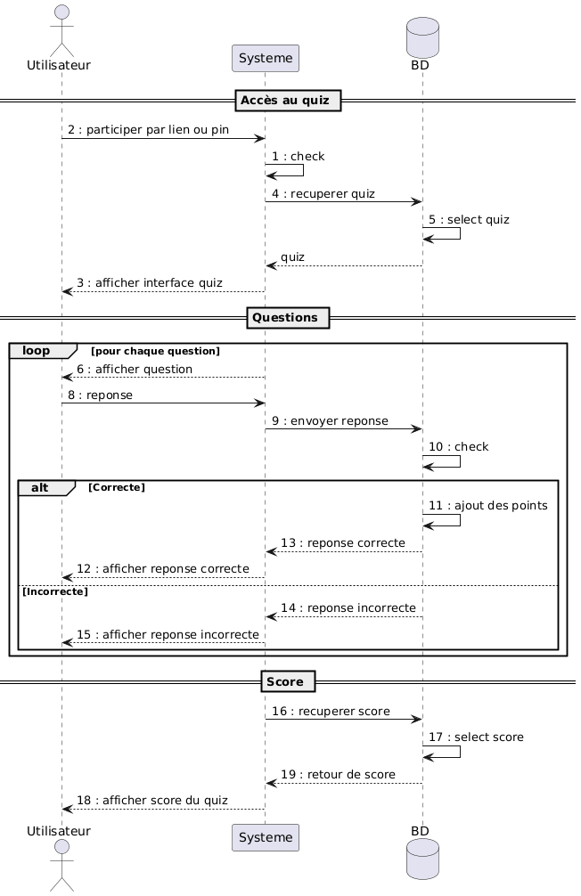
Figure 5:Diagramme de séquence – Participation au quiz

Le diagramme de séquence présente le déroulement complet d’une session de quiz, en mettant en évidence les interactions entre l’Utilisateur, le Système et la Base de données (BD). La première partie, intitulée Accès au quiz, montre comment l’utilisateur rejoint une session via un lien ou un code PIN, puis le système affiche l’interface et récupère les informations du quiz auprès de la base de données. La deuxième partie, Questions, illustre la boucle de traitement pour chaque question : le système affiche la question, l’utilisateur soumet sa réponse, et celle-ci est vérifiée par la base de données. Selon le résultat, des points sont ajoutés en cas de réponse correcte ou un message d’erreur est affiché en cas de réponse incorrecte. Enfin, la section Score décrit la récupération et l’affichage du score final du quiz, permettant à l’utilisateur de visualiser ses performances. Ce diagramme met en évidence la logique séquentielle et les échanges nécessaires pour assurer une expérience interactive, fiable et motivante lors de la participation à un quiz.

3.4 Schéma d’architecture générale : montre la structure globale du système (frontend, backend, base de données).
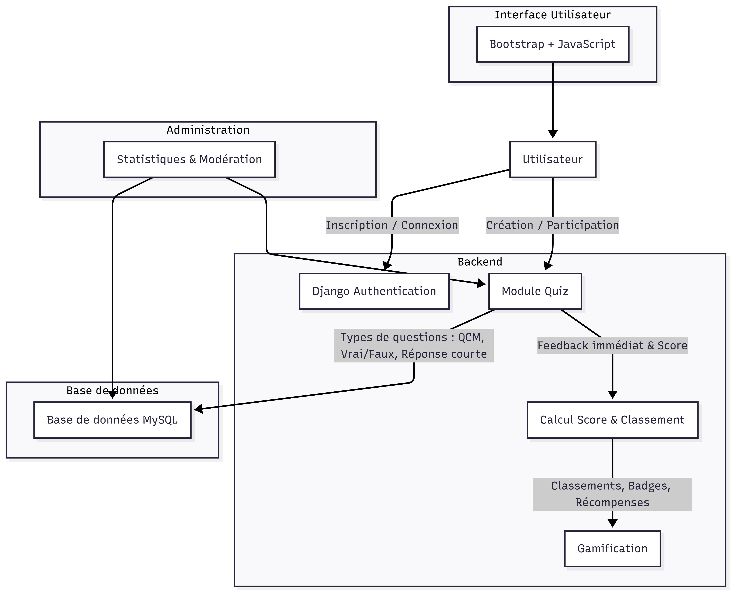
Figure 6:Schéma d’architecture générale
Le schéma d’architecture générale du système QuickQuiz illustre la structure globale et l’organisation des différents composants. L’Interface Utilisateur, développée avec Bootstrap et JavaScript, permet aux participants de s’inscrire, de se connecter, de créer et de rejoindre des quiz. Le Backend, basé sur Django, gère l’authentification, la logique métier et le module Quiz, incluant différents types de questions (QCM, vrai/faux, réponses courtes), le feedback immédiat, le calcul des scores et des classements, ainsi que la gamification avec badges et récompenses. La partie Administration est dédiée aux statistiques et à la modération, assurant le suivi et le contrôle de la plateforme. Enfin, toutes les données sont stockées dans une base MySQL, qui centralise les informations relatives aux utilisateurs, aux quiz, aux questions et aux résultats. Ce schéma met en évidence une séparation claire des responsabilités entre l’interface, la logique métier, l’administration et la base de données, garantissant une solution évolutive, sécurisée et performante.

3.5 Architecture générale de la solution
L’architecture de QuickQuiz repose sur une organisation claire :
- Frontend : interface utilisateur intuitive et responsive.
- Backend : logique métier gérée par Django.
- Base de données : stockage des utilisateurs, quiz, questions, réponses et scores.
Cette architecture garantit une séparation des responsabilités, une évolutivité et une sécurité renforcée.

Chapitre 4 : Réalisation et développement
Ce chapitre présente la mise en œuvre concrète du projet QuickQuiz, depuis le choix des outils jusqu’à la réalisation des fonctionnalités principales. Il illustre également les difficultés rencontrées et les solutions adoptées.
4.1 Outils et technologies utilisés
Le projet repose sur une combinaison de technologies modernes et fiables :
- Backend : Django (Python) → framework robuste pour la logique métier et la sécurité.
- Base de données : MySQL → gestion des utilisateurs, quiz, questions et scores.
- Frontend : HTML5, CSS3, Bootstrap, JavaScript → interface intuitive et responsive.
- Environnement de développement : VS Code → éditeur de code avec extensions adaptées.
- Gestion de version : GitHub → suivi des modifications et travail collaboratif.
4.2 Fonctionnalités développées
Les principales fonctionnalités mises en œuvre sont :
- Authentification sécurisée : inscription, connexion, gestion des profils.
- Création de quiz : ajout de questions variées (QCM, vrai/faux, réponses courtes).
- Participation en temps réel : affichage des questions avec timer et feedback immédiat.
- Calcul automatique des scores : points attribués, bonus de rapidité, classement.
- Gamification : attribution de badges et niveaux pour motiver les utilisateurs.
- Supervision administrateur : gestion des utilisateurs et validation des quiz.

4.3 Illustrations
Pour rendre la présentation plus concrète, des captures d’écran représentatives peuvent être intégrées :

Page d’accueil
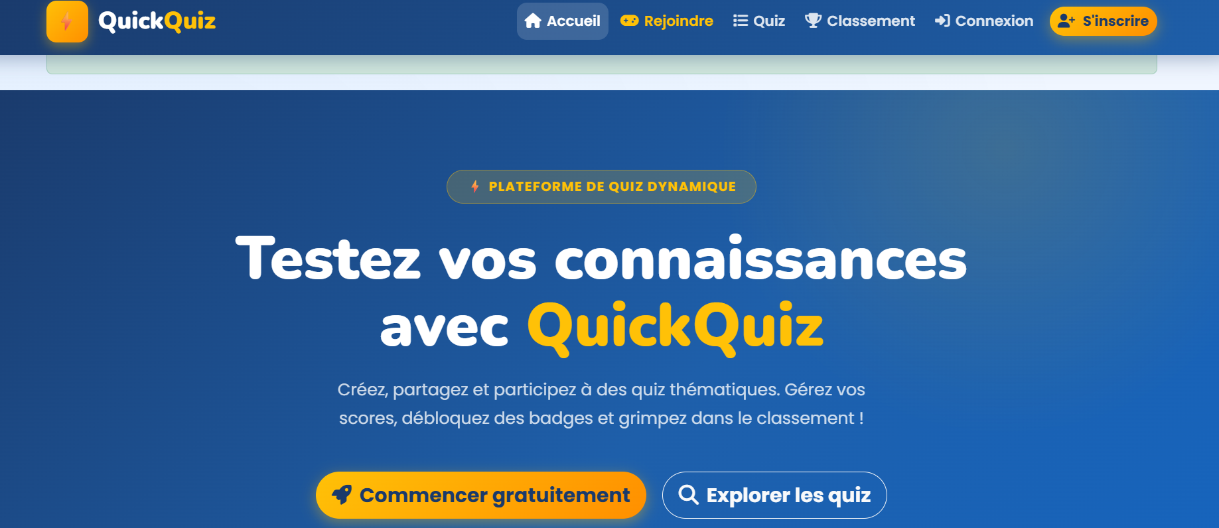
Figure 7:page d'accueil

La page d’accueil de QuickQuiz sert de porte d’entrée principale à la plateforme. Elle a pour rôle d’accueillir l’utilisateur, de lui présenter rapidement l’objectif du site et de lui offrir un accès direct aux fonctionnalités essentielles. Concrètement, elle permet de guider la navigation vers l’inscription, la connexion, la participation aux quiz ou la consultation du classement. Elle joue aussi un rôle de mise en valeur en présentant l’identité et la mission de l’application, tout en incitant l’utilisateur à interagir grâce à des boutons d’action visibles. Enfin, elle assure une fonction de premier contact : donner une impression claire, attractive et motivante qui encourage l’utilisateur à explorer et utiliser la plateforme.

Interface d’inscription
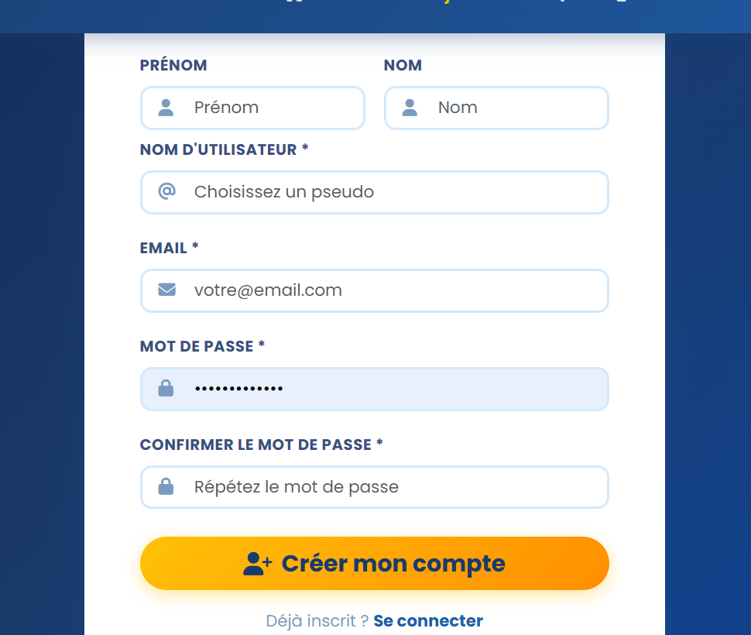
Figure 8:interface inscription

La page d’inscription a pour rôle de permettre à un nouvel utilisateur de créer un compte sur la plateforme QuickQuiz. Elle centralise les informations nécessaires comme le prénom, le nom, le nom d’utilisateur, l’email et le mot de passe, afin d’identifier chaque participant de manière unique. Cette interface assure la sécurisation des accès en demandant la confirmation du mot de passe et en vérifiant la validité des données saisies. Elle sert donc de point d’entrée obligatoire pour accéder aux fonctionnalités de la plateforme, comme la création ou la participation aux quiz. Enfin, elle facilite l’intégration des nouveaux utilisateurs en leur offrant un processus simple et guidé pour rejoindre la communauté.

Interface de connexion
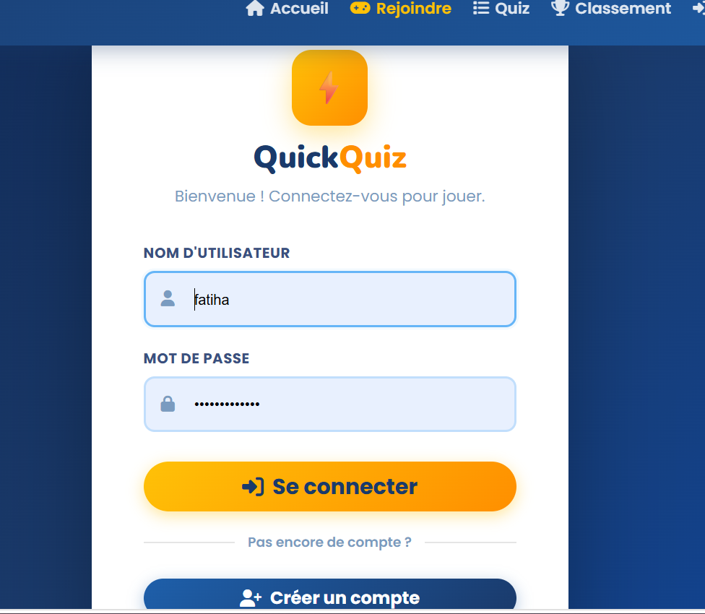
Figure 9:interface de connexion

La page de connexion de QuickQuiz sert à permettre aux utilisateurs déjà inscrits d’accéder à leur espace personnel sur la plateforme. Elle joue un rôle essentiel dans la sécurisation des accès, en vérifiant l’identité via le nom d’utilisateur et le mot de passe. Cette interface assure le contrôle des sessions, en autorisant uniquement les comptes valides à se connecter. Elle facilite aussi la navigation en proposant un lien vers l’inscription pour les nouveaux utilisateurs. Enfin, elle constitue un point de passage obligatoire avant d’utiliser les fonctionnalités principales, comme participer à un quiz, consulter son profil ou accéder au classement.

Interface de création de quiz.
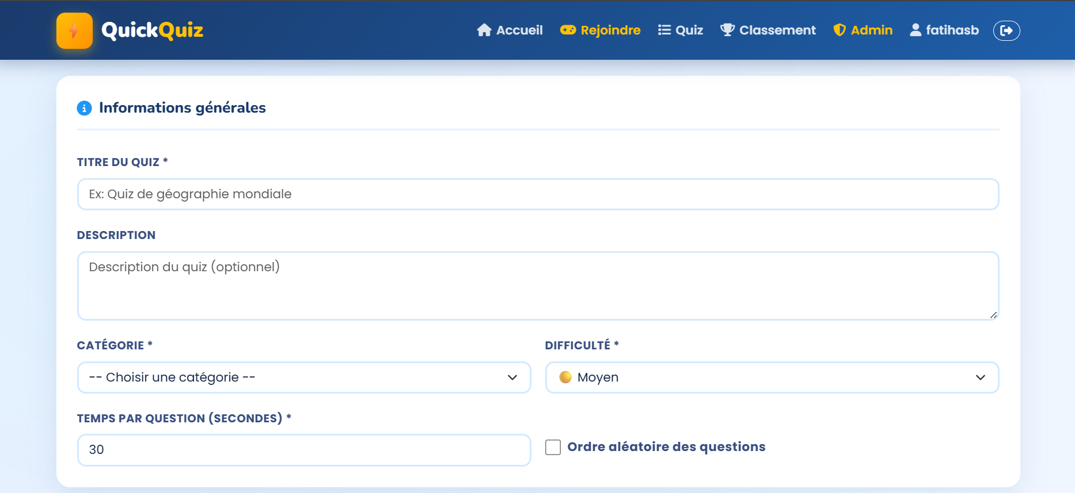
Figure 10:interface de création de quiz

La page de création de quiz dans QuickQuiz sert à offrir aux utilisateurs un espace dédié pour concevoir et paramétrer leurs propres quiz. Elle permet de définir les informations générales comme le titre, la description, la catégorie, le niveau de difficulté et le temps par question. L’interface facilite aussi la personnalisation du quiz grâce à des options comme l’ordre aléatoire des questions ou le partage du lien une fois le quiz créé. Son rôle est donc de transformer l’idée de l’utilisateur en un quiz structuré et prêt à être lancé, tout en garantissant une expérience simple et intuitive. Enfin, elle constitue un outil central de la plateforme, car elle encourage la création de contenu interactif et la participation active des utilisateurs.

Tableau de bord utilisateur
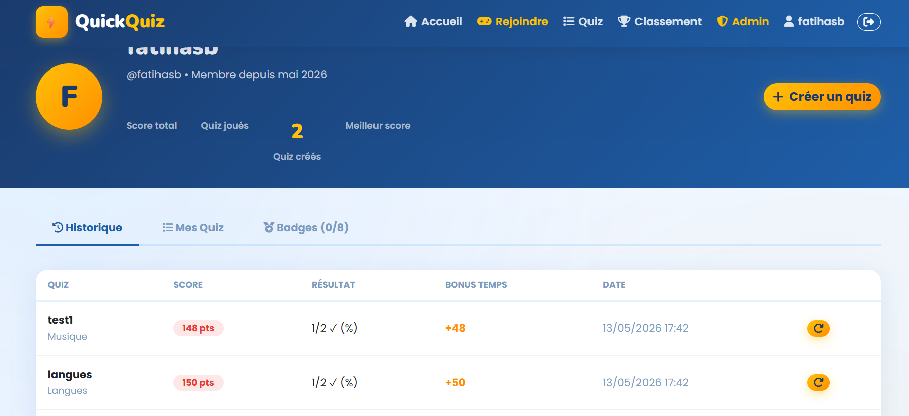
Figure 11:tableau de bord utilisateur

La page Tableau de bord utilisateur de QuickQuiz sert à offrir une vue personnalisée de l’activité et des performances de chaque membre. Elle centralise les informations clés comme le score total, le nombre de quiz joués et créés, ainsi que le meilleur score obtenu. Elle permet aussi de consulter l’historique des quiz, avec les résultats détaillés, les bonus de temps et les catégories associées. Son rôle est de donner à l’utilisateur une vision globale de sa progression, de ses réussites et de ses contributions à la plateforme. Enfin, elle agit comme un espace de gestion personnelle, où l’utilisateur peut suivre ses statistiques, accéder rapidement à la création de nouveaux quiz et renforcer son engagement dans la communauté.

Résultats et classement global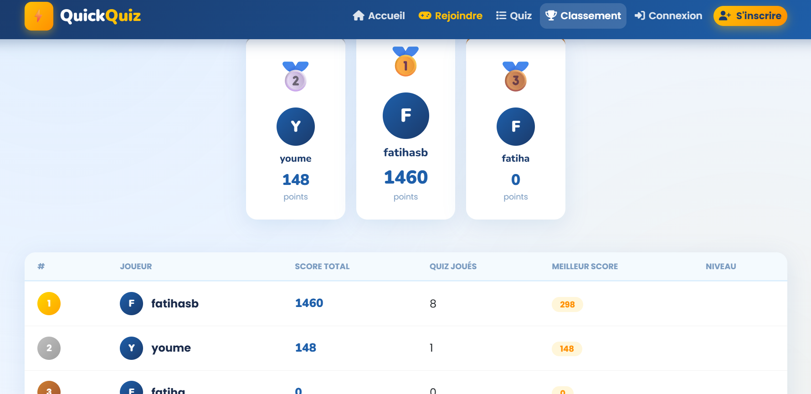
Figure 12:résultat et classement global

La page Résultats et classement global de QuickQuiz sert à afficher la hiérarchie des joueurs en fonction de leurs performances. Elle met en avant un podium avec les meilleurs scores, puis un tableau détaillé regroupant les informations clés : score total, nombre de quiz joués, meilleur score et niveau atteint. Son rôle est de fournir une vue comparative entre les différents utilisateurs, favorisant la compétition et la motivation. Elle permet aussi de valoriser les efforts des participants en leur attribuant une place visible dans le classement. Enfin, cette interface contribue à la gamification de la plateforme, en incitant les joueurs à progresser, rejouer et améliorer leurs résultats pour grimper dans le classement.
Participation en temps réel avec timer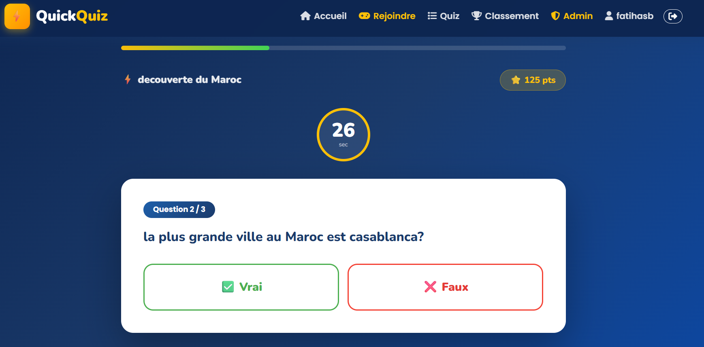
Figure 13:participation en temps réel avec time

La participation en temps réel avec timer dans QuickQuiz sert à rendre l’expérience de jeu interactive et dynamique. Lorsqu’un utilisateur rejoint un quiz, chaque question est affichée avec un compte à rebours qui limite le temps de réponse. Ce mécanisme permet de maintenir l’attention, d’ajouter une dimension de défi et de favoriser la rapidité de réflexion. Le système attribue les points en fonction des réponses correctes et peut inclure des bonus de temps pour récompenser la rapidité. Cette fonctionnalité assure une expérience immersive, où les participants ressentent la pression du temps tout en étant motivés à améliorer leurs performances. Enfin, elle contribue à la gamification de la plateforme, en rendant les sessions plus engageantes et compétitives.

Résultats du quiz
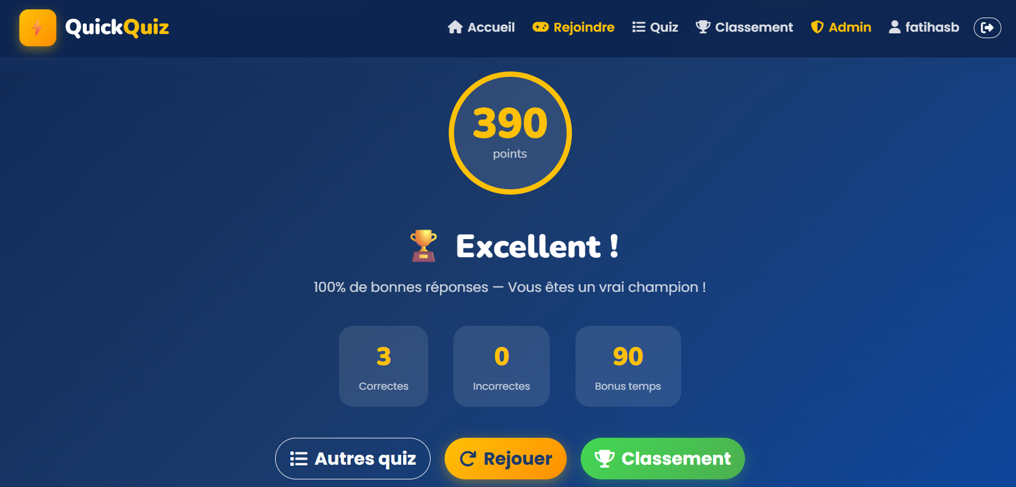
Figure 14:resultat du quiz

La page Résultats du quiz de QuickQuiz sert à afficher la performance finale d’un utilisateur après avoir terminé une session. Elle présente le score total obtenu, le nombre de réponses correctes et incorrectes, ainsi que les éventuels bonus de temps. Cette interface joue un rôle de feedback immédiat, en valorisant les réussites par des messages motivants et en indiquant les points à améliorer. Elle permet aussi de renforcer la gamification, grâce à des trophées, badges ou classements qui incitent à rejouer et progresser. Enfin, elle offre des options pratiques comme rejouer le quiz, explorer d’autres quiz ou consulter le classement global, ce qui favorise l’engagement continu des utilisateurs.

4.4 Difficultés rencontrées
Comme tout projet informatique, QuickQuiz a présenté certains défis :
- Gestion des sessions : assurer la sécurité et éviter les failles CSRF/XSS.
- Optimisation des requêtes SQL : améliorer la performance lors du calcul des scores.
- Compatibilité multi-navigateurs : garantir un affichage correct sur Chrome, Firefox, Edge et Safari.
Ces difficultés ont été surmontées grâce à une recherche documentaire, des tests réguliers et l’utilisation des bonnes pratiques de développement web.

Chapitre 5 : Résultats obtenus
5.1 Apport général de la solution
Le projet QuickQuiz a permis de mettre en place une plateforme interactive et intuitive qui répond aux besoins identifiés lors de l’analyse. La solution offre un espace numérique où les utilisateurs peuvent créer, partager et participer à des quiz en ligne, tout en bénéficiant d’un système de scoring et de gamification motivant.
5.2 Amélioration par rapport à la situation initiale
Par rapport aux méthodes traditionnelles d’évaluation (examens papier, exercices statiques), QuickQuiz apporte plusieurs améliorations :
- Interactivité accrue : participation en temps réel avec feedback immédiat.
- Accessibilité : interface responsive utilisable sur ordinateur, tablette et smartphone.
- Motivation renforcée : classement, badges et récompenses incitant à la régularité.
- Suivi des performances : statistiques et historique des participations.
5.3 Intérêt du projet pour les utilisateurs
La solution bénéficie à différents profils :
- Étudiants : entraînement régulier et auto-évaluation.
- Enseignants : création de quiz pédagogiques et suivi des résultats.
- Passionnés : participation à des quiz thématiques pour se divertir.
- Administrateurs : supervision et gestion sécurisée de la plateforme.
5.4 Cohérence avec les objectifs
Les résultats obtenus sont en adéquation avec les objectifs annoncés :
- Création et gestion de quiz personnalisés.
- Participation interactive et motivante.
- Sécurité renforcée des données utilisateurs.
- Interface moderne et responsive.
5.5 Limites générales du projet
Malgré ses apports, QuickQuiz présente quelques limites :
- Absence de mode multijoueur en direct.
- Fonctionnalités limitées sur mobile (pas encore d’application native).
- Besoin d’améliorer l’adaptabilité des quiz selon le niveau des utilisateurs.

Chapitre 6 : Conclusion et perspectives
6.1 Conclusion générale
Le projet QuickQuiz s’inscrit dans le contexte de la digitalisation de l’apprentissage et de la recherche de solutions interactives pour l’évaluation des connaissances. La problématique initiale était de concevoir une plateforme simple, sécurisée et motivante permettant aux utilisateurs de créer et de participer à des quiz en ligne.
La démarche adoptée, allant de l’analyse des besoins à la conception UML, puis au développement avec Django et MySQL, a permis de réaliser une application fonctionnelle et intuitive. Les objectifs fixés ont été atteints :
- Création et gestion de quiz personnalisés.
- Participation interactive avec scoring automatique.
- Mise en place d’un système de gamification pour renforcer la motivation.
- Interface moderne et responsive, adaptée à différents supports.
Les principaux apports du projet résident dans la modernisation de l’évaluation, l’engagement des utilisateurs grâce à la gamification, et la sécurité renforcée des données.
Cependant, certaines limites subsistent : absence de mode multijoueur en direct, pas d’application mobile native, et besoin d’améliorer l’adaptabilité des quiz selon le niveau des utilisateurs.
6.2 Perspectives d’amélioration
Le projet ouvre la voie à plusieurs évolutions possibles :
- Ajout de nouvelles fonctionnalités : quiz multijoueur en direct, chat intégré, recommandations personnalisées.
- Amélioration de l’interface : design pastel-friendly, ergonomie renforcée, accessibilité pour tous les profils.
- Optimisation de la solution : meilleure gestion des performances, mise en cache avancée, indexation des requêtes SQL.
- Renforcement de la sécurité : authentification à deux facteurs, chiffrement des données sensibles.
- Extension mobile : développement d’une application native Android/iOS pour une utilisation plus fluide.
Chapitre 10 : Bibliographie
🔹 Documentations officielles
- Django Software Foundation. Django Documentation. Disponible sur : https://docs.djangoproject.com
🔹 Articles techniques
- Bootstrap Team. Bootstrap 5 Overview. Disponible sur : https://getbootstrap.com/docs
🔹 Supports de cours
- EMSI Casablanca. Supports de cours Réseaux et Développement Web, 2025.
- Notes de cours internes sur UML et bases de données relationnelles.
🔹 Sites web fiables
- W3Schools. HTML, CSS, JavaScript Tutorials. Disponible sur : https://www.w3schools.com
- GitHub. QuickQuiz Project Repository. Disponible sur : https://github.com

